第22讲 钟表的奥秘
【专题简析】
小朋友们已经学习了“时、分、秒”，认识了时钟，知道了1小时=60分钟，1分钟=60秒，这一讲我们就来研究钟面和时间的计算问题。
研究钟面和时间的计算问题，要知道钟面上的时针、分针所在的某一特定位置时的那一瞬间是什么时刻，“时刻”是从钟面上看出来的。从一个时刻到另一个时刻之间经过的间隔是时间，时间可以用计算得来，计算时间的单位有时、分、秒。
【例题1】
下面的图（1）是9点整，经过一段时间看到图上的时针走了半格，分针应走到什么位置？这时指的是几点几分？
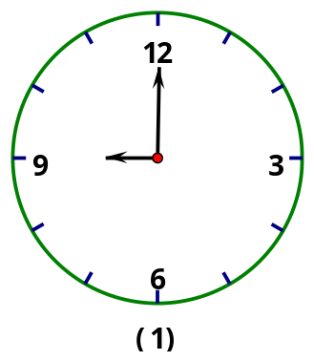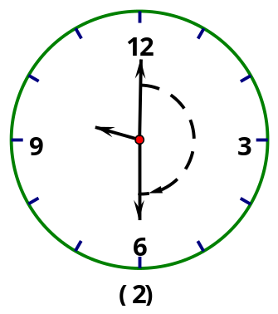
思路导航：
经过一段时间，图（1）时针走半格，分针走了半小时，也就是半圈到6的位置（从图（2）看出分针的运行），这时指的是9点30分。时针指向9点整，分针应指向12，经过半小时，时针走了半格，分针应从12走到了6，这时指的时间应是9点30分。
解：分针走到6，这时是9点30分。

练习1
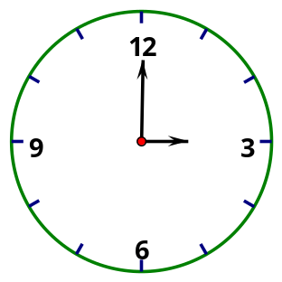
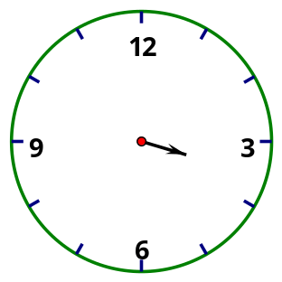
1.下图是3点整，经过一段时间看到图上的时针走了半格，分针应走到什么位置？这时指的是几点几分？

2.下图是1点整，经过一段时间看到图上的分针走了半圈（从12走到6,），时针走过了多少？这时指的是几点几分？
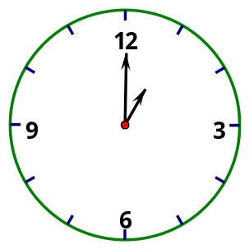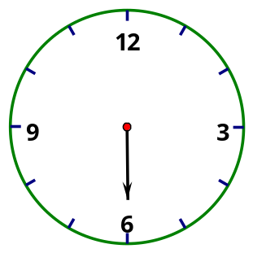
3.几点整分针和时针正好重合？经过一段时间，时针走了半格，分针应走到什么位置？这时是几点几分？
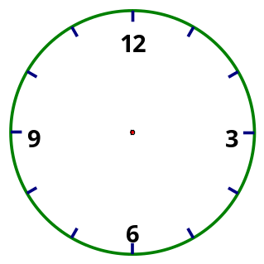

【例题2】
学校举行了50米跑比赛，贝贝比玲玲少用了1秒，贝贝用了11秒，勇勇比玲玲多用了1秒，谁跑得快？
思路导航：期望数学岛
根据“贝贝比玲玲少用了1秒，贝贝用了11秒”求出玲玲用了11+1=12（秒），又知“勇勇比玲玲多用了1秒”求出勇勇用了12+1=13（秒），而时间用得最少的人应该是跑得最快的。
解： 贝贝用了11秒
玲玲用了11+1=12（秒）
勇勇用了12+1=13（秒）
答：贝贝用的时间最少，跑得最快

练习2
1. 同学们进行了50米赛跑，军军用了14秒，比平平多用了1秒，明明比平平少用了2秒。三人中，谁跑得最快，谁跑得最慢？

2.果宝城进行了50米往返跑比赛，他们的成绩是：苹果宝贝用了20秒，菠萝吹雪比苹果宝贝多用了4秒，雪梨大哥比菠萝吹雪少用了2秒，谁跑得最快？

3.三（2）班有五位同学参加100米跑得成绩分别为：23秒、22秒、21秒、25秒、26秒，请问最快的用了多少秒？

【例题3】
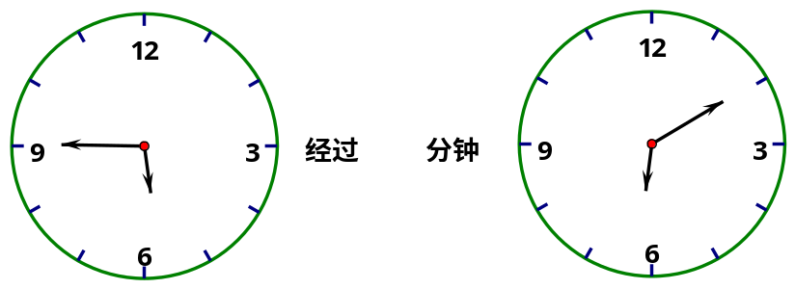
时 分开始写作业 时 分做完作业
思路导航：从5点45分开始写作业，6时10分写完作业，从5时45分到6时共15分钟，再加上6时到6时10分的10分钟，一共经过25分钟。
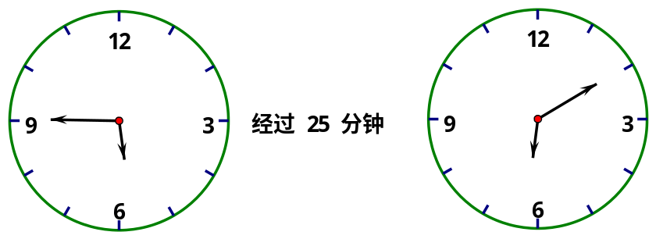
解：

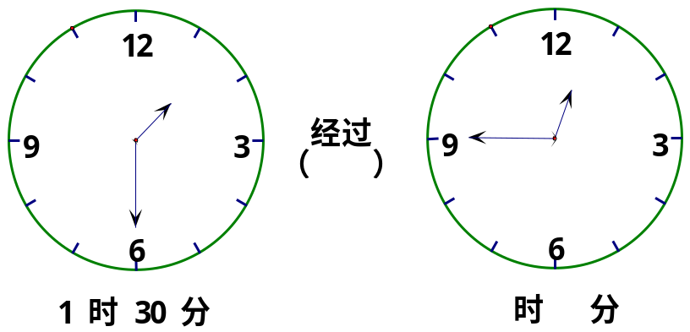
5 时 45 分开始写作业 6 时 10 分做完作业

练习3
1.

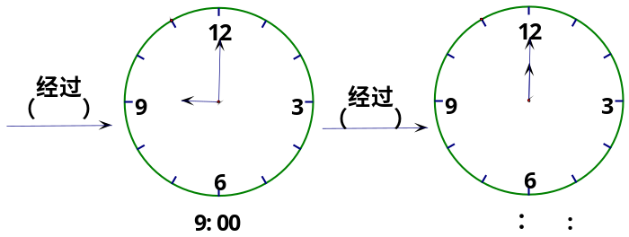
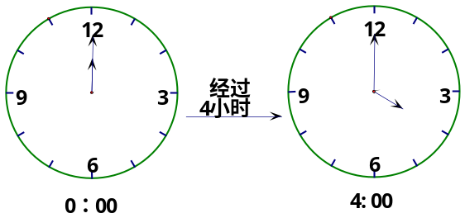
2.

3.
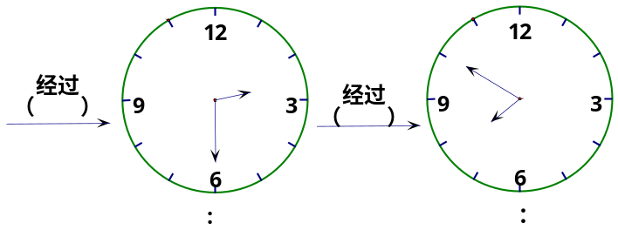
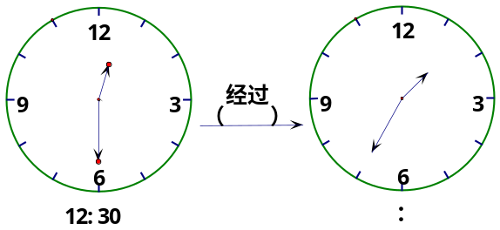

【例题4】
王老师上午7:30到校上班，11:30下班，下午1:00上班，5:00下班，王老师上午在学校里多少时间？下午在学校里多少时间？一共在校几小时？
思路导航：
7:30～11:30经过了4小时（11时30分-7时30分=4小时），所以王老师上午在校时间是4小时。1:00～5:00经过了4小时（5时-1时=4小时）所以王老师下午在校时间也是4小时。王老师一共在校时间为4+4=8（小时）。
解：上午在校4小时，下午在校4小时，一共在校8小时。

练习4
1.小红放学回到家，正好是4:30，她先做语文作业，用了30分钟；接着做数学作业，用了20分钟；最后她写了一篇作文，用了40分钟。当她2的作业全部做完时，应是几时几分？

2.红光小学上午8:00开始上第一节课，上午上四节课，每节课40分钟，课间休息15分钟，第四节课下课就排队放学，学生上午在校几小时几分？

3.同学们看电影《红军·长征》，看完这部电影要1小时50分，如果9点10分开映，放映结束时应该是什么时间？

【例题5】
填空。
（1）3小时=（ ）分 （2）2小时45分=（ ）分
（3）120分=（ ）小时 （4）75分=（ ）小时（ ）分
思路导航：题（1）：因为1小时=60分，3小时就是60×3=180分；题（2）：先计算2小时=60×2=120分钟，再加上45分钟，就是120+45=165分钟；题（3）：因为1小时=60分钟，120分=120÷60=2小时；
题（4）：1小时=60分钟，75分-60分=15分，也就是1小时15分。
解：（1）3小时=（180）分 （2）2小时45分=（165）分
（3）120分=（2）小时 （4）75分=（1）小时（15）分

练习5
1.5小时=（ ）分 4分=( )秒
2小时20分=( )分 360秒=（ ）分
2.80秒=（ ）分（ ）秒 75秒=（ ）分（ ）秒
240分=（ ）小时 3分25秒=（ ）秒
3.6小时15分=（ ）分 250分=（ ）小时（ ）分

练习题答案
练习1
1. 分针走了半圈，从12走到6的位置，这时应是3点30分
2. 时针走了半格，这时应是1点30分
3. 12点整；分针从12走到6的位置，这时应是12点30分。
练习2
1. 明明最快；军军最慢。
2. 苹果宝贝
3. 21秒
练习3
1. 经过4小时15分，到5时45分。
2. 5小时；3小时，12:00
3.经过1小时5分，到1:35又经过55分，到2:30又经过5小时20分，到7:50
练习4
1. 6时 2. 3小时25分 3. 11时
练习5
1. 300 240 140 6
2. 1 20 1 15 4 205
3. 375 4 10

